VEILEDER FOR MØTEDELTAKER I MS TEAMS – ÅRSMØTE BRIDGEKLUBB (KRETS)

Krav til deltakere på årsmøtet
For å delta i et Teams-møte trenger deltakeren:
- PC/Mac med lydutgang med høyttaler og mikrofon, og gjerne webkamera.
- Andre enheter som nettbrett/mobiltelefon kan fungerer, men anbefales generelt ikke.
- Windows 10 er anbefalt som operativsystem på PC.
- Tilgang til internett
- Nettleser eller Microsoft Teams app
  - Anbefalte nettlesere: Chrome og Edge

Forberedelser til møtet for deltakeren
Dersom man ikke deltar i eletroniske møter jevnlig, så kan det oppstå problemer med lyd/bilde. Derfor er det en fordel å teste dette på forhånd. Husk ALLTID å koble til eventuelt løst utstyr før man blir med i møtet (løst utstyr = headsett, ekstern mikrofon/webkamera).
Man kan også selv sjekke og teste sine lydinnstillinger i Teams appen (ikke i nettleseren):
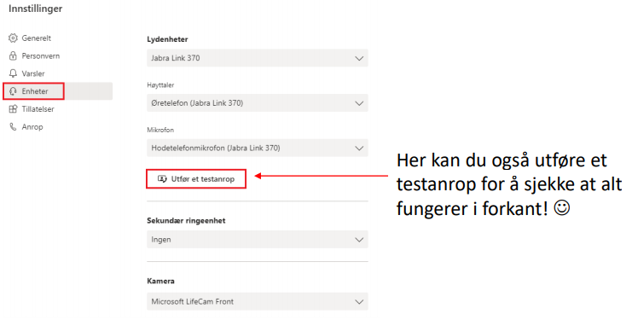
- Trykk på profilikonet ditt oppe til høyre
- Trykk deretter på Innstillinger
- Videre trykker du på Enheter
- Nederst på siden vil du også finne en forhåndsvisning av ditt webkamera.

Hvordan blir jeg med i ett Teams-møte via nettleseren
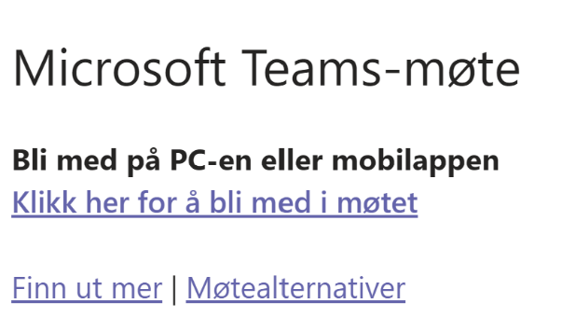
- Åpne møteinnkallelsen og trykk på lenken i denne. Om innkallingen er sendt ut via Teams vil den se slik ut:
  - Trykk da på «Klikk her for å bli med i møtet»
  - Om møtelenken er sendt ut i epost vil den være en vanlig lenke – trykk da bare på lenken for å bli med i møtet.
- Det vil da åpne seg et vindu som spør om du vil laste ned Teams-appen eller «Bli med på nettet i stedet». Trykk på «Bli med på nettet i stedet». (Dersom dette ikke kommer opp har du Teams-appen installert, og du er straks inne i møtet via denne)
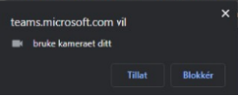
- Du må nå tillate Teams å bruke mikrofon og kamera – det er særdeles viktig at du trykker Tillatt i dialogboksen som dukker opp:

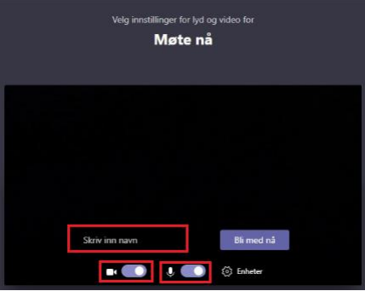
- Skriv deretter inn fullt navn (og gjerne medlemsnummer):
Nederst er det to valgmuligheter for å bli med i møtet med kamera og mikrofon skrudd på. Vi anbefaler at alle blir med i møtet med kameraet PÅ og mikrofon AV.
Dette fordi det kan bli mye bakgrunnsstøy i møtet om alle har på mikrofon. Du kan lett skru på mikrofonen når du har ordet.

- Tilslutt trykker man på Bli med nå for å bli med i møtet.
Om møteleder ikke har åpnet møtet vil du havne i et slags venterom. Da er det bare å lage seg en kopp kaffe/te frem til du slipper inn.

Hvordan blir jeg med i et Teams-møte via Teams appen
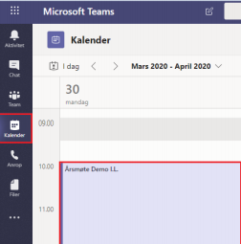
- Åpne møtet fra Kalender inne i Teams appen:
  - Om lenken er sendt deg via ordinær epost kan du trykke på lenken og velge å bli med i «møtet via Teams app».
- Trykk på lenken i møtet:
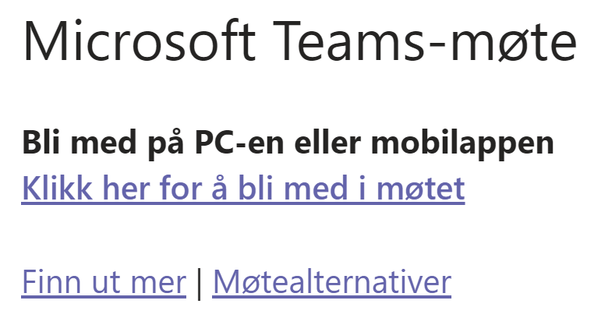

- Velg om du vil ha kameraet og lyd aktivert når du starter møtet – tilsvarende punkt 4 over. Du har også et valg vedrørende bakgrunnen din – om du har mye «rot» bak deg eller hustandsmedlemmer som går forbi, så anbefaler vi uskarp bakgrunn. Teams vil da sørge for at bakgrunnen er uskarp, mens du er i fokus hele tiden.

Muligheter underveis i møtet
Som deltaker har du ulike muligheter underveis i møtet. De aller fleste muligheten finner du i menylinjen som ser slik ut:
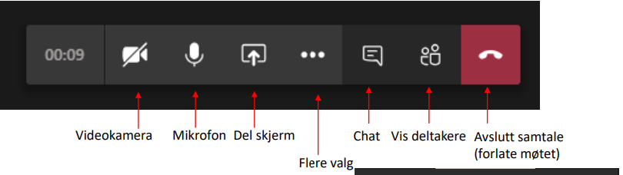
- Trykk på videokameraetikonet for å skru AV/PÅ din video.
- Trykk på mikrofonikonet for å skru AV/PÅ din mikrofon.
- Trykk på del-skjerm-ikonet for å dele din skjerm. (Sørg alltid for å møteleder har gitt deg tillatelse til dette først.
- Trykk på chat-ikonet for å åpne chattevinduet. Her kan man stille spørsmål eller diskutere med andre deltakere i møtet.
- Vis deltakere viser hvem som er med i møtet.
- Når du er ferdig med møtet trykker man på Avslutt samtale for å forlate møtet.
- De tre prikkene gir en flere valg, men disse går vi ikke innpå i denne veilederen.

God møtedisiplin
For at møtet skal bli effektivt og hyggelig for alle er det viktig med god møtedisiplin. Støy kan også bli et stort problem, så derfor bes alle deltakere passe nøye på sin egen støy.
- Skru av mikrofonen din når du ikke skal snakke.
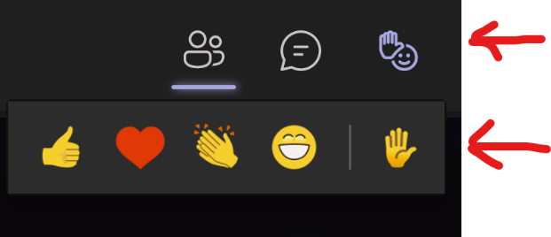
- Be om ordet fra møteleder enten i chat eller ved å rekke opp hånda (bruk den metoden møteleder har skissert):
- Sørg for at du ikke har bakgrunnstøy – skru av TV, radio, vifter etc. Alt slikt høres veldig godt i møtet.
- Still gjerne spørsmål i chatten – da kan møteleder hente opp spørsmålet når det passer seg i møtet.
- Ha video på – det blir et mye hyggeligere møte når man kan se hverandre.
- Stem hvis det blir en avstemning – da blir det mye lettere å telle opp til korrekt antall stemmer. Stem blankt om du ikke vil stemme for eller i mot.

